Hướng dẫn cấu hình để chạy project - 1412183

|  |  |
| --- | --- |
| Thông tin máy | |
| Visual Studio Professional 2017 Version 15.5.2 | .NET Framework Version 4.7.02053 |

# Quá trình tạo Database gồm 3 bước chính

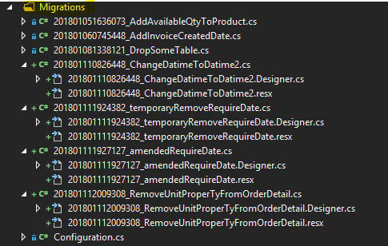

Thư mục cần xóa đầu tiên

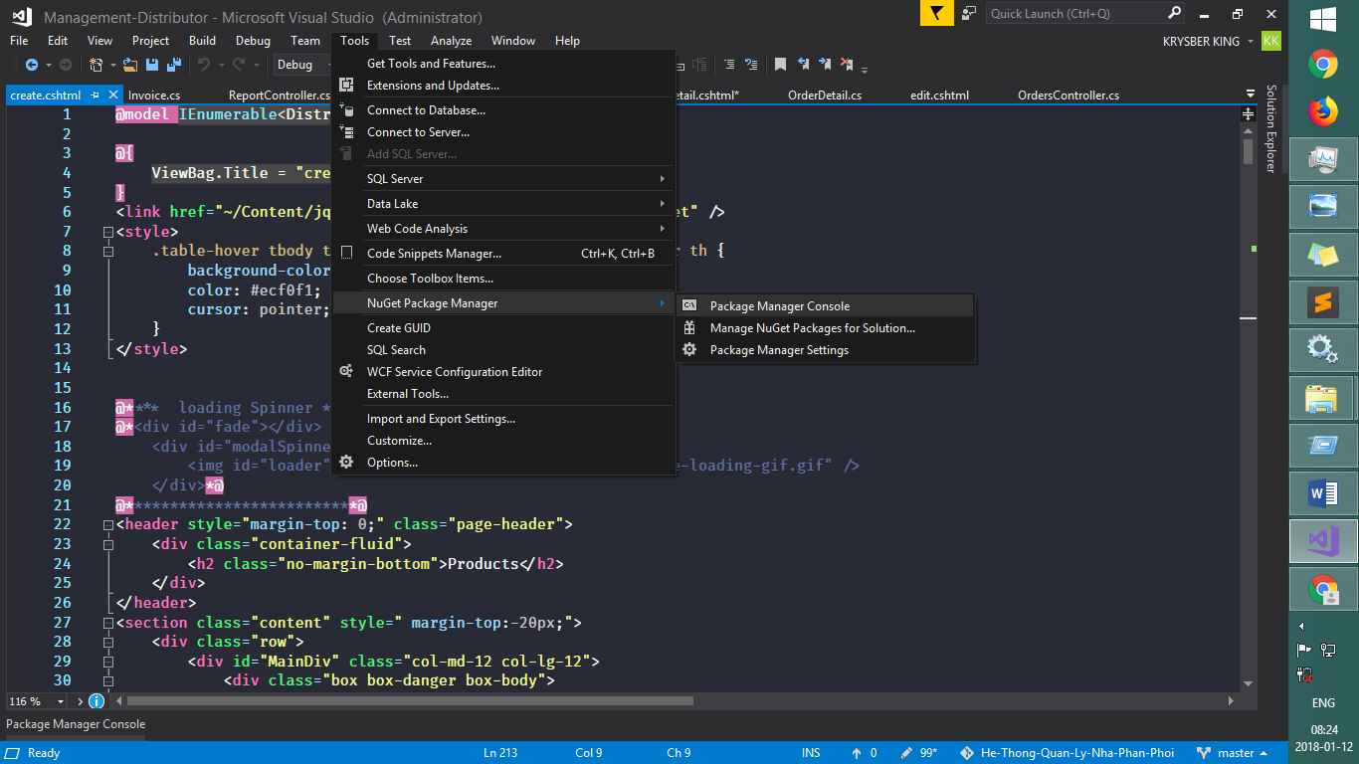

|  |  |  |  |
| --- | --- | --- | --- |
|  | Bước 1 | Bước 2 | Bước 3 |
| Xóa thư mục Migrations. Tiếp theo  vào Tool -> Nuget Packet Manager -> Packaget Manager Console | Enable-Migrations | add-migration TênTùyÝ  Ví dụ add-migration CreateDB | Update-Database -Verbose |

# Download các NuGet Packages

Công việc này Visual tự làm cho chúng ta. Nó tự động tải các packages còn thiếu trong quá trình build project.

# Download Crystal Report

Tải Tool Crystal Report tại địa chỉ sau: <http://www.crystalreports.com/crystal-reports-visual-studio/>

